

IZVJEŠTAJ O RADU

2023

+382 40 201 253

[scniksic@scniksic.me](mailto:scniksic@scniksic.me) www.scniksic.me



**SADRŽAJ**

UVOD 3

1. OSTVARENI POSLOVNI REZULTAT 4

2. AKTIVNOSTI I OSTVARENI REZULTATI U OSNOVNOJ DJELATNOSTI SA PRATEĆIM SADRŽAJIMA 7

2.1. Aktivnosti i korištenje kapaciteta u pružanju usluga sportske dvorane 8

2.2. Aktivnosti i korištenje kapaciteta u pružanju usluga bazena 10

2.3. Aktivnosti i korištenje kapaciteta u pružanju usluga teretane 11

2.4. Aktivnosti i korištenje kapaciteta terena na otvorenom 11

2.5. Aktivnosti i ostvareni rezultati u pružanju usluga izdavanja poslovnih prostora 13

2.6. Aktivnosti i ostvareni rezultati u pružanju usluga izdavanja reklamnih prostora 13

3. AKTIVNOSTI I OSTVARENI REZULTATI U PRUŽANjU UGOSTITELjSKIH USLUGA 14

4. ANALIZA BILANSA STANjA 16

5. OPŠTI I KADROVSKI IZVJEŠTAJ 18

6. IZVJEŠTAJ O RADU UPRAVNOG ODBORA 19

KONSTATACIJE I ZAKLjUČCI 20

Na osnovu člana 35 Statuta Javnog preduzeća „Sportski centar Nikšić“ , a na koji je Skupština opštine Nikšić dala saglasnost Rješenjem br.: 01-3569 od 07.04.2006 godine i Odlukom br. 01-7148 od 06.07.2007 godine, Direktor Javnog preduzeća „Sportski centar Nikšić“ je, na sjednici Upravnog odbora održanoj dana 04.03.2024 godine Upravnom odboru podnio sljedeći:

Izvještaj o radu

J.P. „Sportski centar Nikšić“

za 2023. godinu

# UVOD

Javno preduzeće „Sportski centar Nikšić" je osnovano radi obezbjeđivanja trajnog obavljanja djelatnosti od interesa za društvenu zajednicu, odnosno za zadovoljenje potreba: građana, sportista, privrednih subjekata, sportskih društava – potencijalnih korisnika. Preduzeće svoju poslovnu aktivnost u najvećoj mjeri finansira putem Transfera opštine Nikšić, ali i iz sopstvenih prihoda koje ostvaruje na tržištu u uslovima konkurencije.

Pretežna poslovna aktivnost Preduzeća je djelatnost sportskih arena ( stadiona ) – Prema Zakonu o klasifikaciji djelatnosti ("Službeni list Crne Gore" 018/11) šifra pretežne djelatnosti Javnog preduzeća je 9311 - Djelatnost sportskih objekata, bliže definisana odredbama Zakona o klasifikaciji delatnosti, odnosno pružanje usluga vrhunskom sportu, kroz stvaranje uslova za održiv razvoj sportske kulture (vrhunskog sporta) i svih drugih oblika sportsko-rekreativnih dešavanja. Svojom ponudom sportsko-rekreativnih programa iz oblasti dvoranskih i vodenih sportova obezbjeđujemo najbolje uslove za bavljenje sportom, kako za vrhunske sportiste, tako i za rekreativno bavljenje sportom i najmlađe uzrasne kategorije. Kroz raznovrsnost sportske ponude promovišemo zdrave stilove života i dajemo podsticaj razvoju vrhunskog sporta.

Pored trajnog obavljanja navedenih poslovnih djelatnosti Preduzeća, tekući poslovni prihodi se dopunjuju uslugama izdavanja u zakup slobodnog poslovnog prostora, reklamnih prostora, kao i pružanjem ugostiteljskih usluga.

# OSTVARENI POSLOVNI REZULTAT

J.P. „Sportski centar Nikšić“ tokom 2023. godine ostvario je sljedeće prihode i rashode:

*Tabela 1.1: Ostvareni prihodi u 2023 godini*

|  |  |  |  |  |
| --- | --- | --- | --- | --- |
| **R. br.** | **Opis** | **2022 / €** | **2023 / €** | **Indeks 2023/2022** |
|  | **Prihodi** |  |  |  |
| **1.** | **Osnovna djelatnost** | 325.209,02 | 348.577,87 | 107 |
| 1.1. | Prihodi od izdavanja sportske dvorane | 160.267,87 | 200.262,96 | 125 |
| 1.2. | Prihodi od izdavanja bazena | 106.569,89 | 93.387,89 | 88 |
| 1.3. | Prihodi od izdavanja teretane | 3.056,95 | 2.099,81 | 69 |
| 1.4. | Prihodi od izdavanja fudbalskog terena | 5.981,04 | 7.883,49 | 132 |
| 1.5. | Prihodi od izdavanja teniskih terena | 327,09 | 976,85 | 299 |
| 1.6. | Prihodi od izdavanja poslovnih prostora | 36.754,45 | 34.439,66 | 94 |
| 1.7. | Prihodi od izdavanja reklamnih prostora | 10.495,04 | 8.012,54 | 76 |
| 1.8. | Prihodi od izdavanja streljane | 1.756,69 | 1.514,67 | 86 |
| **2.** | **Prihodi od ugostiteljskih usluga** | 21.160,50 | 14.108,06 | 67 |
| **3.** | **Prihodi od dotacija - redovno finansiranje iz budžeta Opštine Nikšić** | 635.760,00 | 580.000,00 | 91 |
| **4.** | **Prihodi od donacija - pomoć Vlade i državna davanja** | 208.628,44 | 210.396,78 | 101 |
| **5.** | **Prihodi od smanjenja obaveza i ostali poslovni prihodi** | 9.182,01 | 2.346,82 | 26 |
| **UKUPNI PRIHODI** | | **1.199.939,97** | **1.155.429,53** | **96** |

*Tabela 1.2.: Ostavreni rashodi u 2023. godini*

|  |  |  |  |  |
| --- | --- | --- | --- | --- |
| **R. br.** | **Opis** | **2022 / €** | **2023 / €** | **Indeks 2023/2022** |
|  | **Rashodi** |  |  |  |
| **1.** | **Nabavna vrijednost prodate robe i troškovi materijala za izradu** | 4.952,74 | 3.244,50 | 66 |
| **2.** | **Troškovi ostalog materijala** | 6.351,04 | 6.820,03 | 107 |
| **3.** | **Troškovi goriva i energije** | 108.405,26 | 78.199,84 | 72 |
| **4.** | **Troškovi zarada, naknada zarada i ostalih ličnih rashoda** | 688.326,98 | 719.625,05 | 105 |
| **5.** | **Troškovi amortizacije** | 219.611,65 | 228.659,31 | 104 |
| **6.** | **Ostala poslovna terećenja** | 142.454,61 | 145.888,46 | 102 |
| 6.1 | Troškovi prevoza i PTT | 3.281,45 | 3.472,99 | 106 |
| 6.2 | Tekuće i investiciono održavanje osnovnih sredstava | 21.809,17 | 24.463,71 | 112 |
| 6.3 | Troškovi reklame, pomoći, sponzorstava, oglasi i stručna literatura | 5.729,94 | 1.991,01 | 35 |
| 6.4 | Troškovi osiguranja zaposlenih | 2.019,26 | 2.002,51 | 99 |
| 6.5 | Troškovi osiguranja imovine | 238,96 | 252,26 | 106 |
| 6.6 | Trošak fizičkog obezbjeđenja imovine | 11.501,00 | 13.316,76 | 116 |
| 6.7 | Obrazovanje, i usavršavanje zaposlenih, advokatske i neproizvodne usluge | 4.818,11 | 6.594,07 | 137 |
| 6.8 | Troškovi platnog prometa | 2.860,79 | 2.568,61 | 90 |
| 6.9 | Troškovi poreza, doprinosa i ostali nematerijalni troškovi | 47.090,31 | 54.639,40 | 116 |
| 6.10 | Rashodi iz ranijih godina i ostali poslovni rashodi ( voda, komunalne usluge, htz oprema, sanitarni pregledi, uniforme i druge usluge ) | 43.105,62 | 36.587,14 | 85 |
| **7.** | **Neto finansijski trošak** | 48,60 | 267,14 | 550 |
| **UKUPNI RASHODI** | | **1.170.150,88** | **1.182.704,33** | **101** |

|  |  |  |
| --- | --- | --- |
| **REZULTAT** | **2022** | **2023** |
| **DOBITAK** | 29.789,09 |  |
| **GUBITAK** |  | 27.274,80 |

U poslovnoj 2023. godini preduzeće je ostvarilo negativan finansijski rezultat uz iskazani gubitak u iznosu od 27.274,80 €. Prihodi su za 4% manji u odnosu na prošlogodišnje, a rashodi su veći za 1% u odnosu na prethodnu godinu. Prihodi od obavljanja osnovne djelatnosti su veći za 7% a transfer Opštine koji se odnosi na obavljanje javne funkcije preduzeća je manji za 9%.

Najznačajniji razlozi ostvarenja negativnog rezultata u poslovanju u odnosu na prethodnu poslovnu godinu je značajnije smanjenje prihoda po osnovu redovnog finansiranja od strane Opštine kao i kasnije puštanje u rad bazena, koje je bilo uslovljeno probijanjem rokova za završetak sanacijskih radova. Troškovi zaposlenih su veći u odnosu na prethodnu godinu za 5%. Troškovi bruto zarada sa doprinosima na teret poslodavca i druga lična primanja iznose 774.264,45 €.

U periodu od 01.01. do 31.12.2023. godine Opština Nikšić je izmirila preuzeti dug po osnovu poreza i doprinosa zaposlenih u J.P. „Sportski centar Nikšić“ ( ugovor o regulisanju međusobnih prava i obaveza po osnovu reprograma poreza i doprinosa - br. Ug.: 02-031-1257 ), u iznosu od 57.911,40 €. Realizovane usluge, pružene Opštini iznose 235.798,62 € ( ugostiteljske usluge, poslovni prostori i zakupi sportskih sadržaja ).

Prihodi od pružanja usluga osnovne djelatnosti, sportski sa pratećim sadržajima, su veći za 7%. Sportska dvorana je ostvarila prihode koji su za 25 % veći u odnosu na prošlogodišnje, bazen je ostvario prihod manji za 12 %, teretana za 31 % manje, fudbalski za 32 % veći a teniski tereni su ostvarili prihode veće za 199 %. Ostvareni prihodi reklamnih prostora su manji za 24 %, dok su prihodi od poslovnih prostora manji za 6 %. U ugostiteljskoj djelatnosti prihod je manji za 33 %.

Rashodi su veći za 1 % u odnosu na prošlogodišnje. Navedeno povećanje rashoda najvećim dijelom odnosi se na troškove zarada i naknada zarada, kao i usljed inflacije povećanim rashodima po osnovu ostalih poslovnih terećenja.

Tokom 2023 godine, pokušao se nadomjestiti loš rezultat perioda, velikim trudom radno angažovanih, ka što većem ostvarenju prihoda, ali i održavanjem troškova poslovanja na optimalnom nivou.

# 2. AKTIVNOSTI I OSTVARENI REZULTATI U OSNOVNOJ DJELATNOSTI SA PRATEĆIM SADRŽAJIMA

Najveći iznos prihoda Sportskog centra odnosi se na usluge izdavanja sportskih sadržaja ( sportske dvorane, bazena, teretane, itd. ).

Višenamjenska sportska dvorana J.P. "Sportski centar Nikšić " središte je Nikšićkog sporta, mjesto gdje se piše nova sportska istorija našeg grada. Dvorana je arena u okviru koje se mogu odigravati košarkaške, rukometne, fudbalske utakmice, te organizovati razni sportski turniri, prvenstva i niz zabavno-kulturnih manifestacija.

Unutar objekta se nalaze pomoćna dvorana, teretana i streljana u kojima se odvija trenažna aktivnost za niz sportova ( košarka, odbojka, mali fudbal, streljaštvo, rukomet, ... ).

Sastavni dio kompleksa sportskih objekata J.P. „Sportski centar Nikšić“ su i bazen, kao i otvoreni tereni ( fudbalski i teniski ).

*Slika br.1: Sportski sadržaji J.P. “Sportski centar Nikšić”*

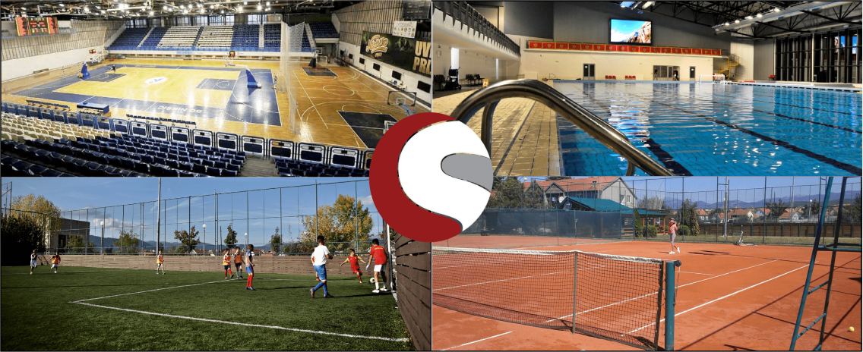

U navedenim sportskim sadržajima uz redovne trenažne aktivnosti sportskih škola i klubova, svoje aktivnosti održavaju i osobe sa posebnim potrebama i niz udruženja za rekreaciju i slobodno vrijeme.

Najveći iznos prihoda Sportskog centra odnosi se na usluge izdavanja sportskih sadržaja ( sportske dvorane, teretane, bazena itd. ). Iz navedene analize se zaključuje da su prihodi po osnovu izdavanja sportskih sadržaja veći u odnosu na isti period prethodne godine za 7%.

## 2.1. Aktivnosti i korištenje kapaciteta u pružanju usluga sportske dvorane

Sportska dvorana, kao i njeni prateći sadržaji ostvarili su prihode za 25 % veće u odnosu na prethodnu godinu. U 2023. godini sportska dvorana je korištena ukupno 4.515 sati i to:

*Tabela 2.1.: Sati korištenja sportske dvorane u 2023. godini*

|  |  |  |  |  |
| --- | --- | --- | --- | --- |
| **R. br.** | **Opis** | **2022** | **2022** | **Indeks 2023/2022** |
| I | **VELIKA DVORANA** | **1.902** | **2.597** | **137** |
| 1. | **Olimpijski program sportova** | 1.682 | 2.350 | 140 |
| 1.1. | Usluge održavanja treninga | 1.508 | 2.150 | 143 |
| 1.2. | Usluge održavanja utakmica | 174 | 200 | 115 |
| 2. | **Drugi sportovi i rekreacija** | 213 | 219 | 103 |
| 2.1. | Usluge održavanja treninga | 166 | 158 | 95 |
| 2.2. | Usluge održavanja utakmica | 29 | 42 | 145 |
| 2.3. | Škola fudbala | 18 | 19 | 105 |
| 3. | **Kulturno zabavne manifestacije** | 7 | **28** | **400** |
| 3.1. | Muzički koncerti, ples i cirkus | 7 | 28 | 400 |
| II | **POMOĆNA DVORANA** | **1.120** | **1.918** | **171** |
| 1. | Olimpijski program sportova za održavanje treninga i rekreacija | 1.120 | 1.918 | 171 |
| **Ukupno sati korišćenja sportske dvorane** | | **3.022** | **4.515** | **149** |

Sati korištenja velike i pomoćne dvorane, veći su od prošlogodišnjih za 37 % odnosno za 71 %, pa su i ostvareni prihodi velike i pomoćne dvorane veći od prošlogodišnjih.

*Slika br.2: Sportska dvorana J.P. “Sportski centar Nikšić”*

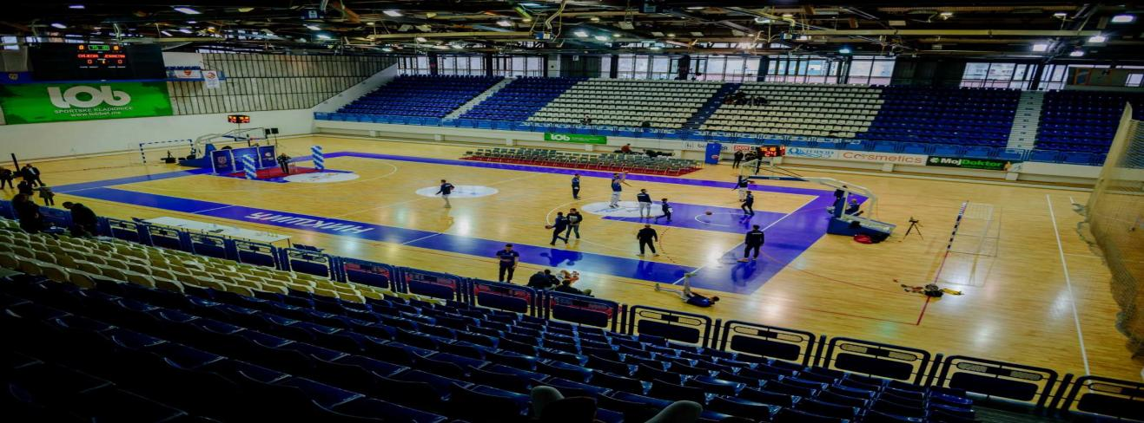

U velikoj sportskoj dvorani preduzimane su, radi obezbjeđenja kvalitetnih uslova korištenja sportskih sadržaja, bezbjednosti korisnika, čistoći i tekućoj ispravnosti instalacija i uređaja, kao i prethodnih godina sljedeće aktivnosti:

• preventivno i korektivno održavanje postrojenja elektroinstalacija, rasvjete

i PP sistema, mašinskih i vodovodnih instalacija, klimatizacije i grijanja;

• građevinsko i zanatsko održavanje objekata i sportskih rekvizita…

Prihodi i rashodi dvorane sa pratećim sadržajima su:

*Tabela 2.2.1.: Ostavreni prihodi sportske dvorane u 2023. godini*

|  |  |  |
| --- | --- | --- |
| **R. br.** | **Opis** | **Iznos €** |
| 1. | Prihodi od izdavanja sportske dvorane | 200.262,96 |
| 2. | Prihodi od izdavanja bazena | 93.387,89 |
| 3. | Prihodi od izdavanja teretane | 2.099,81 |
| 4. | Prihodi od izdavanja fudbalskog terena | 7.883,49 |
| 5. | Prihodi od izdavanja teniskih terena | 976,85 |
| 6. | Prihodi od izdavanja poslovnih prostora | 34.439,66 |
| 7. | Prihodi od izdavanja reklamnih prostora | 8.012,54 |
| 8. | Prihodi od izdavanja streljane | 1.514,67 |
| 9. | Prihodi od dotacija - budžet Opštine Nikšić | 580.000,00 |
| 10. | Prihodi od donacija - pomoć Vlade i državna davanja | 210.060,04 |
| 11. | Ostali poslovni prihodi | 852,61 |
| **UKUPNI PRIHODI** | | **1.139.490,52** |

Tabela 2.2.2.: Ostvareni rashodi sportske dvorane u 2023. godini

|  |  |  |
| --- | --- | --- |
| **R. br.** | **Opis** | **Iznos €** |
| 1. | Materijal za održavanje higijene i kancelarijski materijal | 5.132,02 |
| 2. | Utrošak energenata ( struja, plin i gorivo ) | 72.840,55 |
| 3. | Troškovi zarada, naknada zarada, ostali lični rashodi i doprinosi na teret poslodavca | 650.086,90 |
| 4. | Amortizacija | 226.503,68 |
| 5. | Ostala poslovna terećenja: | 78.651,86 |
|  | PTT I usluge prevoza | 2.368,65 |
| Tekuće i investiciono održavanje objekata i opreme | 23.458,12 |
| Troškovi reklame, sponzorstva, osiguranja zaposlenih, obezbjeđenje objekta, pravne usluge, usavršavanje zaposlenih, troškovi platnog prometa i ostali nematerijalni troškovi | 21.863,90 |
| Ostali poslovni rashodi - troškovi vode, komunalnih usluga, zaštita na radu i ostale opšte usluge | 30.961,19 |
| 6. | Neto finansijski trošak | 267,14 |
| **UKUPNI RASHODI** | | **1.033.482,15** |

U dijelu osnovne djelatnosti - pružanje usluga izdavanja u zakup sportske dvorane sportskim klubovima i rekreativcima ostvareno je 200.262,96 € prihoda, ili 17,57 % prihoda sportske dvorane sa pratećim sadržajima i dotacijama.

Troškovi za zarade i naknade zarada sa doprinosima poslodavca i druga lična primanja radnika zaposlenih u ovim sadržajima iznose 650.086,90 €. U realizaciji prihoda dvorane sa pratećim sadržajima angažovano je najviše poslovnog potencijala, najviše troškova investicionog i tekućeg održavanja objekata i opreme, utrošaka energenata i ostalih izdataka nephodnih za rad dvorane.

Prihodi ostvareni od sportskih sadržaja i prihodi pratećih sadržaja ( poslovni i reklamni prostori i refundacije ) iznose 349.430,48 €, pa sama amortizacija čini 64,82 % prihoda. Uprkos rashodima, koji su uglavnom uslovljeni karakteristikama objekta, njegovom velikom površinom, kao što su troškovi električne energije, plina, tekućeg i investicionog održavanja koji se odnose na ove sadržaje od 96.298,67 €, preduzeće je u okviru osnovne djelatnosti ostvarila pozitivan rezultat u poslovanju u iznosu od 106.008,37 €.

## 2.2. Aktivnosti i korištenje kapaciteta u pružanju usluga bazena

Tokom 2023. godine bazen je korišten nepunih osam mjeseci. Usluge bazena u 2023. godini koristilo je 51.703 korisnika dok je ukupan prihod bazena u 2023-oj godini iznosio 93.387,89 €.

*Slika br.3 : Bazen J.P. “Sportski centar Nikšić”*

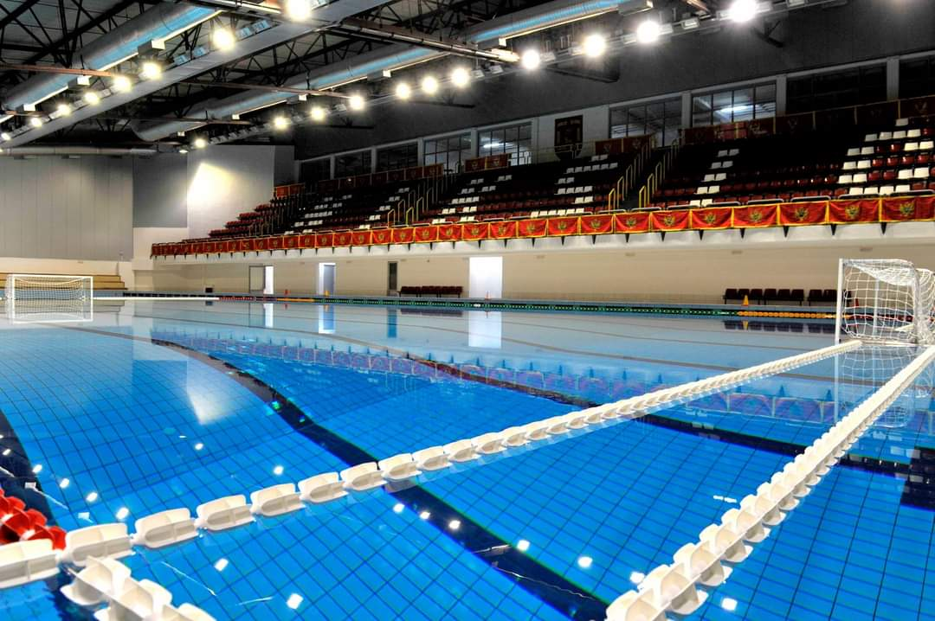

Preduzeće je organizovalo školu plivanja tokom 2023 godine i istu je pohađalo oko 280 polaznika.

Iznos ostvarenih prihoda bi bio daleko veći da je bazen radio u punom kapacitetu a samim time i rezultat poslovanja bi bio pozitivniji.

## 2.3. Aktivnosti i korištenje kapaciteta u pružanju usluga teretane

Teretana je korištena za potrebe organizovanih grupa i pojedinaca. Ukupan prihod ostvaren od ovog sadržaja iznosi 2.099,81 € i manji je u odnosu na prethodnu godinu za 31 %.

*Slika 4.: Тeretana Ј.P. “Sportski centar Nikšić”*

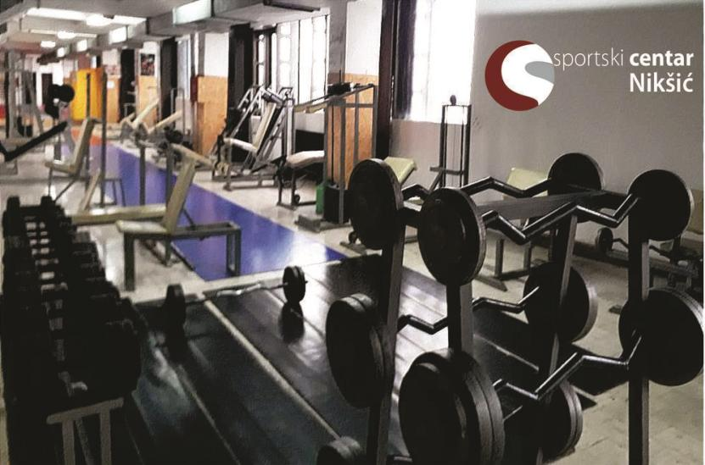

Imajući u vidu infrastrukuturu teretane i zastarjelost rekvizita ista je stavljena van funkcije za građane pa ovako konstantan pad prihoda nije neočekivan.

## 2.4. Aktivnosti i korištenje kapaciteta terena na otvorenom

Otvoreni tereni u Nikšiću, zadnjih nekoliko godina su glavno mjesto nikšićkog sporta i rekreacije, ali i mjesto druženja za mnogobrojne odrasle građane, ali i djecu. Stalnim ulaganjem u infrastrukturu i širenjem ponude, građanima je dostupan sve veći broj sportskih terena koje mogu koristiti u slobodno vrijeme. Sportski centar Nikšić se trenutno može pohvaliti s dva teniska i jednim fudbalskim terenom sa vještačkom travom ( Mini Pitch ).

#### Fudbalski teren

Fudbalski teren je u 2023 godini korišten ukupno 571 sati ili 17 sati manje nego prethodne godine, a ostvareni prihod je veći za 1.902,45 € iz razloga povoljnije strukture iskorištenih sati.

*Slika br.5: Fudbalski teren Ј.P. „Sportski centar Nikšić“*

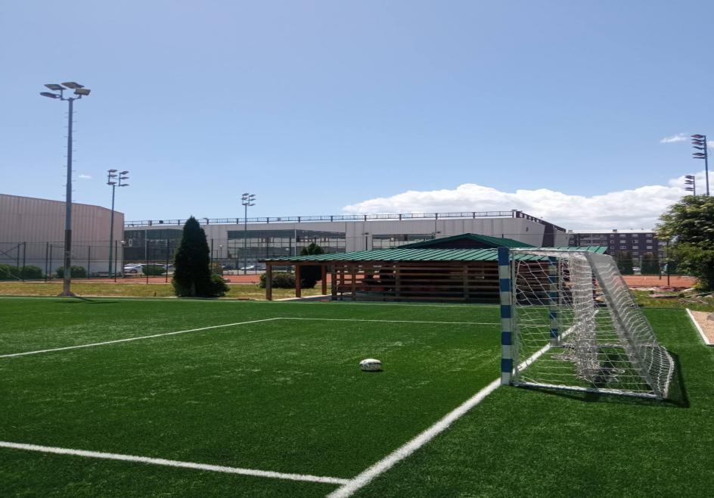

#### Teniski tereni

Teniski tereni su tokom 2023 godine korišteni za izdavanje u zakup. Ostvareni prihod iznosi 976,85 € i veći je od prihoda ostvarenog u prethodnoj godini za 649,76 €, a korišteni su ukupno 296 sati, što je više za 188 sati u odnosu na prethodnu godinu.

*Slika br. 6: Teniski tereni Ј.P. “Sportski centar Nikšić”*

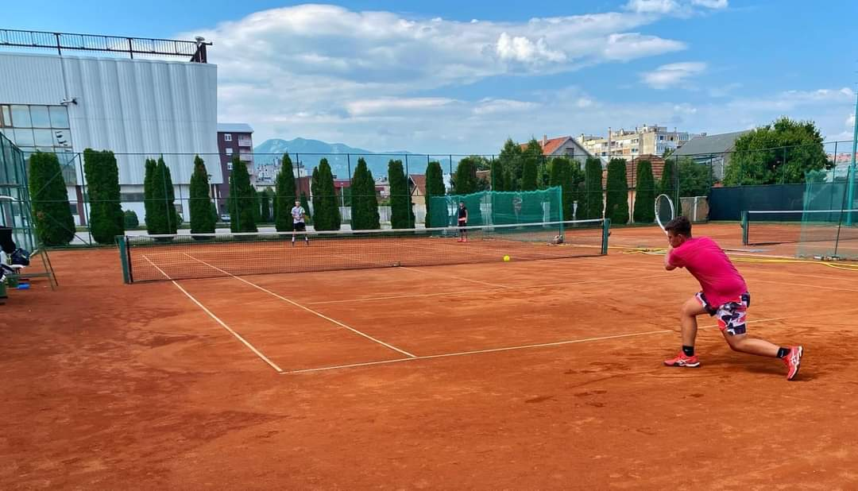

## 2.5. Aktivnosti i ostvareni rezultati u pružanju usluga izdavanja poslovnih prostora

Tokom 2023. godine od ukupno 37 poslovnih prostora koji se nalaze u J.P. Sportski centar Nikšić, cijele godine je bilo izdato ukupno 6 poslovnih prostora. Od ukupno 22 poslovna prostora u holu dvorane čija je površina 388,00 m², 2023 godine bilo je izdato u zakup tokom cijele godine 1 poslovni prostor, ukupne površine 10,00 m². Prostor od 20,00 m² je odlukom SO Nikšić dat na korišćenje Savezu radio amatera, kao i prostori veličine 12 m2 i 11 m2 koji su dati na korišćenje K.K. Sutjeska.

Od ukupno 10 poslovnih prostora u suterenu i prizemlju čija je površina 1.601 m2, bilo je izdato u zakup tokom cijele godine 4 poslovna prostora, ukupne površine 1.285,00 m². Prostor od 27,00 m² je odlukom SO Nikšić dat na korišćenje Centru za mlade. Prostor steljane, površine 719 m2 priveden je namjeni i koristi se za sopstvene aktivnosti, školu streljaštva, održavanje treninga i za održavanje takmičenja.

Od ostalih raspoloživih prostora ( 5 poslovnih prostora ) u dijelu objekta bazena, ukupne površine 1.052,00 m², 1 je bio izdat u zakup tokom cijele godine, ukupne površine 475,00 m². Poslovni prostor površine 222,00 m² prenamjenovan je u Dvoranu za borilačke sportove, prostor površine 133 m2 je bio izdat ukupno 2 mjeseca tokom godine, u decembru mjesecu raskinu je ugovor o zakupu prostora površine 196 m2 dok za prostor površine 26 m2 nije bilo zainteresovanih zakupaca.

## 2.6. Aktivnosti i ostvareni rezultati u pružanju usluga izdavanja reklamnih prostora

Prostor Sportskog centra koji se može izdavati preduzećima za reklamiranje je veliki: na spoljašnjem dijelu objekta, u dvorani, na bazenu, na terenima na otvorenom i putem bilborda. Ostvareni prihod u 2023 godini je bio 8.012,54 € i manji je za 24 % u odnosu na prethodnu godinu.

Djelatnost pružanja marketinških usluga u vidu isticanja reklama u 2023. godini djelimično je ispunio plan, iako postoje veliki kapaciteti za povećanje prihoda po osnovu istih, njihovo potpuno aktiviranje zavisi od razvoja sporta u gradu, kao i održavanjem atraktivnijih sportskih i zabavnih sadržaja i u narednom periodu nastojaće se bolje iskoristiti.

# AKTIVNOSTI I OSTVARENI REZULTATI U PRUŽANjU UGOSTITELjSKIH USLUGA

U 2023 godini ostvareni su sljedeći prihodi i rashodi od ugostiteljske djelatnosti:

*Tabela 3.1.: Ostvareni prihodi od ugostiteljskih usluga u 2023. godini*

|  |  |  |
| --- | --- | --- |
| **R. br.** | **Opis** | **Iznos €** |
| 1. | Prihodi od ugostiteljskih usluga | 14.108,06 |
| 2. | Prihodi od donacija - državno davanje | 336,74 |
| 3. | Prihodi od smanjenja obaveza i ostali poslovni prihodi | 1.494,21 |
| **Ukupni prihodi** | | **15.939,01** |

*Tabela 3.2.: Ostvareni rashodi u ugostiteljskim uslugama u 2022. godini*

|  |  |  |
| --- | --- | --- |
| **R. br.** | **Opis** | **Iznos €** |
| 1. | Nabavna vrijednost prodate robe, troškovi materijala za izradu i pomoćni materijal | 3.244,50 |
| 2. | Materijal za održavanje higijene i kancelarijski materijal | 1.688,01 |
| 3. | Utrošak energenata ( struja, plin i gorivo ) | 5.359,29 |
| 4. | Troškovi zarada, naknada zarada, ostali lični rashodi i doprinosi na teret poslodavca | 124.177,55 |
| 5. | Amortizacija | 2.155,63 |
| 6. | Ostala poslovna terećenja: | 12.597,20 |
|  | PTT troškovi | 1.104,34 |
| Troškovi usluga investicionog i tekućeg održavanja osnovnih sredstava | 1.005,59 |
| Troškovi reklame, osiguranja zaposlenih, obezbjeđenja objekta i ostali nematerijalni troškovi | 4.861,32 |
| Troškovi rashoda iz ranijih godina, troškovi vode, komunalnih usluga, uniforme, sanitarni pregledi, zaštita na radu, muzika i sl. | 5.625,95 |
| **UKUPNI RASHODI** | | **149.222,18** |

Ostvareni prihodi od pružanja ugostiteljskih usluga u 2023. godini su manji u odnosu na prethodnu godinu za 7.052,44 €. Izdaci po osnovu zarada, naknada i ostalih ličnih rashoda iznose 124.177,55 €.

Ostvarenje plana prihoda restorana:

|  |  |  |  |
| --- | --- | --- | --- |
| **Opis** | **Plan** | **Ostvareno** | **Indeks**  **ostvarenje/plan** |
| Prihodi od pružanja ugostiteljskih usluga | 50.000,00 | 14.108,06 | 28% |

U 2023. godini prihodi od ugostiteljskih usluga manji su za 72 % od plana zbog pada u tražnji ovih usluga, uslovljene opštom ekonomskom situacijom.

*Slika br.7: Restoran J.P. „Sportski centar Nikšić“*

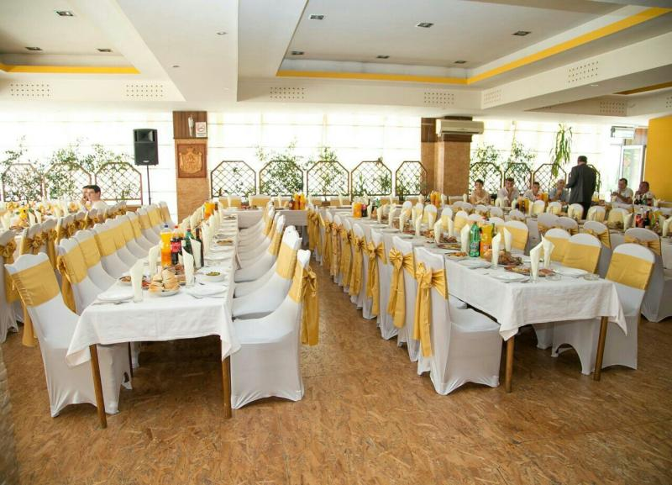

# 4. ANALIZA BILANSA STANjA

*Tabela 4.1.: Analiza bilansa stanja*

|  |  |  |  |  |  |
| --- | --- | --- | --- | --- | --- |
|  | **AKTIVA** | **2022** | **%** | **2023** | **%** |
| A | Stalna imovina | 8.984.955,74 | 91,30 | 8.776.929,67 | 91,68 |
| I | Nematerijalna imovina | 199,66 | 0,00 | 159,73 | 0,00 |
| II | Osnovna sredstva | 8.984.756,08 | 91,30 | 8.776.769,94 | 91,67 |
|  | Građevinski objekti i oprema | 8.521.484,13 | 86,60 | 8.323.831,28 | 86,94 |
| Materijalna ulaganja u pripremi | 15.403,23 | 0,16 | 15.403,23 | 0,16 |
| Ulaganja na tuđim nekretninama | 447.868,72 | 4,55 | 437.535,43 | 4,57 |
| B | Obrtna imovina i aktivna vremenska razgraničenja | 855.646,90 | 8,70 | 796.970,48 | 8,32 |
|  | Poslovna aktiva | 9.840.602,64 | 100 | 9.573.900,15 | 100 |
|  | **PASIVA** | **2022** | **%** | **2023** | **%** |
| A | Osnovni kapital | 232.557,58 | -2,81 | 232.557,58 | -3,18 |
|  | Neraspoređeni dobitak ranijijh godina | 29.789,09 | 29.789,09 |
|  | Gubitak | -539.314,32 |  | -566.589,12 |  |
| B | Kratkoročne obaveze | 828.004,11 | 8,41 | 798.973,20 | 8,35 |
| C | Pasivna vremenska razgraničenja | 9.289.566,18 | 94,40 | 9.079.169,40 | 94,83 |
|  | Poslovna pasiva | 9.840.602,64 | 100 | 9.573.900,15 | 100 |

Na dan 31.12.2023. godine 91,68 % imovine čini stalna imovina (građevinski objekti, investicije u toku, oprema, ulaganja na tuđim nekretninama i nematerijalna ulaganja).

Obrtna imovina i aktivna vremenska razgraničenja na 31.12.2023. godine su manja u odnosu na prethodnu godinu za 58.676,42 €, a sastojala su se iz:

* zaliha robe i materijala 5.076,26 € ( veće su u odnosu na 31.12. prethodne godine za 491,40 €);
* kratkoročnih potraživanja 791.894,58 € ( manja su u odnosu na 31.12. prethodne godine za 59.167,46 €), a koje čine:
* opotraživanja od kupaca 110.497,15 € ( veća su u odnosu na prethodnu godinu za 10.427,58 €);
* ispravka vrijednosti potraživanja 9.187,78 € ( manja su u odnosu na 31.12. prethodne godine za 2.266,19 € );
* potraživanja od Opštine-reprogram poreza i doprinosa 665.980,95 € ( manja su u odnosu na 31.12. prethodne godine za 57.911,40 € );
* gotovina na žiro računu i u blagajni 8.216,95 € ( manja je za 14.231,84 €);
* ulazni pdv 21%-odbitni 14.939,00 € ( veći za 208,11 u odnosu na 31.12. prethodne godine );
* potraživanja za više plaćeni pdv 88,61 € ( na prošlogodišnjem nivou ) i
* aktivna vremenska razgraničenja 1.359,70 €, a veća su za 73,90 €.

Obaveze su iznosile 798.973,20 € ( manje su u odnosu na 31.12. prethodne godine za 29.030,91 € ) i odnose se na:

* obaveze prema dobavljačima i ostale obaveze iz poslovanja 65.749,82 € ( veće su u odnosu na 31.12.2022 godine za 20.092,63 € );
* obaveze za zarade i druga lična primanja i ostale obaveze 733.223,74 € ( manje su za 49.123,18 € ), od čega su obaveze za porez i doprinose 684.793,03 € i
* porez na dodatu vrijednost 0,00 € ( na prošlogodišnjem nivou).

Pasivna vremenska razgraničenja su iznosila 9.079.169,40 € i manja su za 210.396,78 €.

# 5. OPŠTI I KADROVSKI IZVJEŠTAJ

Tokom 2023 godine, preduzeću je podnijet jedan zahtjev za slobodan pristup informacijama i ovaj upravni postupak okončan je na način što je zahtjevu djelimično udovoljeno.

Što se tiče kadrovske strukture J.P. „Sportski centar Nikšić“ u 2023 godini započelo je sa brojem od 81 stalno zaposlenih radnika. U julu mjesecu jedan radnik ostvario je pravo na starosnu penziju čime mu je po sili zakona raskinut radni odnos. U novembru mjesecu trinaest radnika zasnovalo je radni odnos na neodređeno vrijeme, čime je preduzeće podmladilo svoj kadrovski potencijal.

# 6. IZVJEŠTAJ O RADU UPRAVNOG ODBORA

Upravni odbor J.P. „Sportski centar Nikšić“, imenovan je rješenjem broj 01-030-267 donijetIm od strane Skupštine opštine Nikšić dana 29.07.2021 godine. Predstavnici Upravnog odbora iz reda zaposlenih imenovani su rješenjem broj 01-030-402 od 10.09.2021 godine, čime je kompletiran saziv Upravnog odbora.

Upravni odbor u 2023 godini održao je sedam sjednica.

Prva sjednica u 2023-oj godini, a četrnaesta sjednica ovog saziva održana je dana 30.01.2023 godine, i na istoj je usvojen izvještaj centralne popisne komisije za 2022 godinu i plan javnih nabavki za 2023 godinu.

Druga sjednica u 2023-oj godini, a petnaesta sjednica ovoga saziva održana je dana 31.03.2023 godine, i na istoj je usvojen izvještaj o radu za 2022 godinu, kao i Izvještaj menadžmenta.

Treća sjednica u 2023-oj godini, a šesnaesta sjednica ovog saziva održana je dana 25.05.2023 godine i na istoj je donijeta odluka o postavljanju solarnih panela na krovu bazena objekta J.P. Sportski centar Nikšić.

Četvrta sjednica upravnog odbora u 2023-oj godini ili sedamnaesta sjednica ovog saziva održana je dana 25.07.2023 godine, i na istoj je donijet Pravilnik o izmjeni pravilnika o sistematizaciji radnih mjesta u J.P. Sportski centar Nikšić.

Peta sjednica u 2023-oj godini ili osamnaesta sjednica ovog saziva održana je dana 28.09.2023 godine i na istoj je usvojen Izvještaj o reviziji finansijskih iskaza za 2022 godinu. Razmatran je Pravilnik o izmjeni pravilnika o unutrašnjoj organizaciji sa sistematizacijom radnih mjesta, takođe razmatran je i Pravilnik o izmjeni Pravilnika o zaradama naknadama i ostalim primanjima ali isti nijesu donijeti.

Šesta sjednica upravnog odbora u 2023-oj godini, ili devetnaesta sjednica ovog saziva održana je dana 04.12.2023 godine. Na istoj je usvojen Program rada za 2024 godinu.

Sedma sjednica Upravnog odbora u 2023-oj godini ili dvadeseta sjednica ovog saziva održana je dana 28.12.2023 godine, i na istoj je donijet Pravilnik o zaradama, naknadama i ostalim primanjima zaposlenih u J.P. „Sportski centar Nikšić“, kao i Plan javnih nabavki za 2024 godinu.

# KONSTATACIJE I ZAKLjUČCI

U skladu sa Programom rada za 2023 godinu u J.P. "Sportski centar Nikšić" je sprovođena osnovna javna funkcija, kroz pružanje usluga vrhunskom sportu u takmičarskom i trenažnom procesu, kao i usluga sportske rekreacije.

* Preduzeće je 2023. godine negativno poslovalo, uprkos povećanju prihoda od osnovne djelatnosti od 7%. Razlog lošijeg rezultata je probijanje rokova za završetak sanacijskih radova na bazenskoj tehnici koji su trebali biti završeni do 15.01.2023 ali su trajali do 01.04.2023. Iznos ostvarenih prihoda bi bio daleko veći da je bazen radio u punom kapacitetu a samim time i rezultat poslovanja bi bio pozitivniji.
* Sredstva po osnovu transfera iz budžeta Osnivača opredijeljena za 2023. godinu namjenski su korišćena, a ostvareni su i sopstveni prihodi izdavanjem sportskih terena, poslovnih prostora i reklamnog prostora.
* Analizom ostvarenih rashoda za 2023. godinu evidentno je povećanje istih za 1%, ali smo ponosni na činjenicu da smo dobrom organizacijom, racionalizacijom troškova poslovanja uspjeli održati gotovo čitavu strukturu rashoda na optimalnom nivou usljed rastuće inflacije.
* Poslovne aktivnosti Preduzeća bile su izložene različitim vrstama finansijskih rizika, tržišnom riziku, kreditnom riziku i riziku likvidnosti, no uprkos istome, Preduzeće je svoje obaveze uspijevalo podmirivati u rokovima. Što ukazuje na to da je uprava pratila finansijske rizike i njihov mogući uticaj na poslovanje Preduzeća.

Direktor

Boško Drašković

__________________